  UCI DE TRAUMA Y EMERGENCIAS | 14. Miniprotocolo  Resucitación hemostática | VERSIÓN
Fecha publicación:
05/2025

Fecha prevista actualización:

Autores:
Enrique Tortosa Sirvent
José M Villegas Navarro
Nerea Santos Cárdenas
Paco Delgado Moya
 |  | Hoja 1 de 3

OBJETIVOS
- Reunir elementos de la resucitación hemostática en un documento.
- Describir preparación e indicaciones principales de vasopresina y ácido tranexámico.

DESARROLLO
Entendemos la resucitación hemostática como un enfoque integral y dirigido de la atención al shock hemorrágico que busca restaurar la perfusión tisular adecuada mientras se previene o trata la coagulopatía inducida por el trauma. Este concepto va más allá de simplemente reponer volumen: se centra en preservar la hemostasia desde los primeros momentos del manejo del paciente politraumatizado.

Vasopresina: La vasopresina (AVP) es una hormona secretada por hipófisis posterior que se libera de forma endógena ante estímulos como la hipotensión e hipernatremia. Tiene un efecto vasoconstrictor (receptores V1) y es capaz de sensibilizar a la acción de otros fármacos vasoactivos. Diversos estudios describen un papel relevante de la vasopresina en modelos de shock hemorrágico. En fases avanzadas del shock hemorrágico se produce una caída de los niveles endógenos de la misma por agotamiento de las reservas.

Indicaciones
- Pacientes que presentan shock hemorrágico de origen traumático y que persisten con TAm < 65 mmHg a pesar de administración de ​al menos 6 unidades de hemocomponentes en las últimas 24h en la fase aguda de un traumatismo.
- Quedarían excluidos los pacientes con cardiopatía isquémica reciente y aquellos pacientes con trauma craneal como lesión predominante.

Preparación
- Bolo inicial: dilución de 1 ampolla de vasopresina/argipresina (40 UI/2ml) en 8 ml de suero salino 0,9% (SS) para lograr una dilución de 4UI/ml.
- Perfusión intravenosa: dilución de 1 ampolla de vasopresina/argipresina (40 UI/2ml) en 248 ml de 0,9% SS.

Administración:
Para pacientes que cumplan los criterios descritos se iniciará vasopresina según el siguiente protocolo:

- Bolo inicial de 4 UI: administrar 1 ml de la solución preparada.
- Perfusión intravenosa: 0-0,04 IU/min (en la perfusión estándar de la unidad 40UI en 248 ml se corresponde a dosis máxima de 15 ml/h).
La dosis se titulará en función de la respuesta hemodinámica para el objetivo mínimo de TAm 65 mmHg. Se mantendrá al menos durante 48h o hasta que no sea necesario soporte vasoactivo para TAm > 65 mmHg.

Ácido tranexámico: El Ácido Tranexámico (TXA) es una molécula capaz de detener la fibrinolisis endógena mediante el bloqueo de la actividad de la plasmina. El estudio CRASH 2 demostró beneficios en la mortalidad en pacientes en riesgo de hemorragia grave tras un traumatismo. En un subanálisis del estudio CRASH 2 (n=270) que incluyó pacientes con TCE, aquellos que recibieron TXA presentaron menor progresión hemorrágica. En el estudio CRASH 3 se exploró el efecto del TXA en pacientes con GCS < 13 o evidencia de sangrado en el CT. se concluye que el ácido tranexámico podría tener un efecto beneficioso en pacientes que presentan TCE moderado en términos de mortalidad. La calidad de la evidencia disponible es moderada, lo que significa que posteriores estudios podrían cambiar las actuales recomendaciones.

Indicaciones:
- Sangrado mayor de origen extracraneal.
- Pacientes con trauma craneal moderado/leve y TC patológico (TCE complicado) o pacientes que presentan trauma craneal con GCS menor 13 sin evidencia de tóxicos que justifique deterioro de GCS (antes de disponer de TC). Esto aplica en las primeras 3h tras el trauma y se excluirían los pacientes con lesión vascular traumática craneal o cervical.

Preparación:
- Bolo inicial: dilución de 2 ampollas de TXA (500 mg/5ml) en 90 ml de 0,9% SS.
- Perfusión intravenosa: dilución de 2 ampollas de TXA (500mg/5ml) en 240 ml de 0,9% SS.

Administración:
- Bolo inicial: administración intravenosa con sistema de macrogoteo a caída libre.
- Perfusión intravenosa: administración en perfusión continua a razón de 2,08 mg/ml/min o 31,25 ml/h. Se mantendrá durante 8h o hasta que no sea necesario.

Test viscoelásticos. ROTEM™. Ver miniprotocolo 19 (POCT y analíticas).
Realización: Ver ANEXO 1
ANEXOS
ANEXO 1: Cómo hacer un ROTEM™

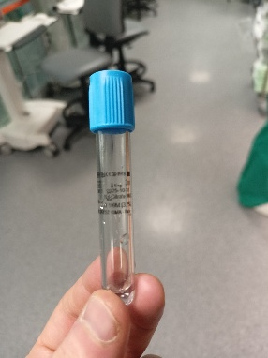  - Se obtiene un tubo de coagulación convencional (Tubo citrato). | - Elegimos test. ROTEM complete (APTEM) o ROTEM complete + hep (HEPTEM).  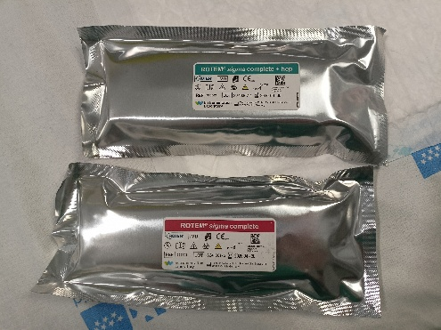
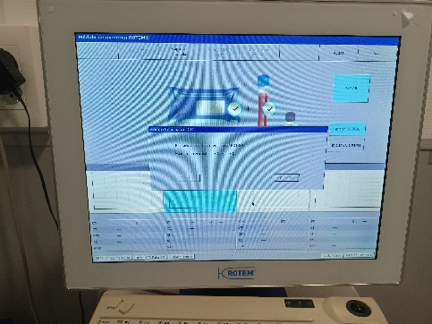  - Iniciamos dispositivo. Contraseña: “admin”. No realizamos Rotrol. Damos a iniciar. | 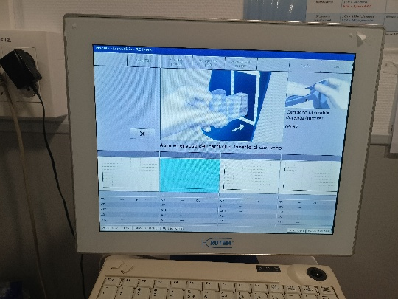  - El dispositivo solicita cartucho. Lo introducimos.
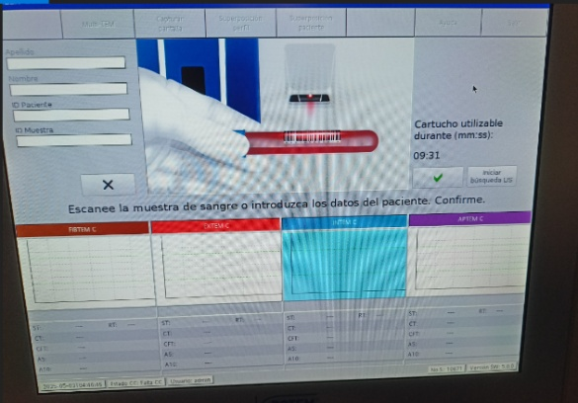  - Introducimos datos del paciente y aceptamos. | 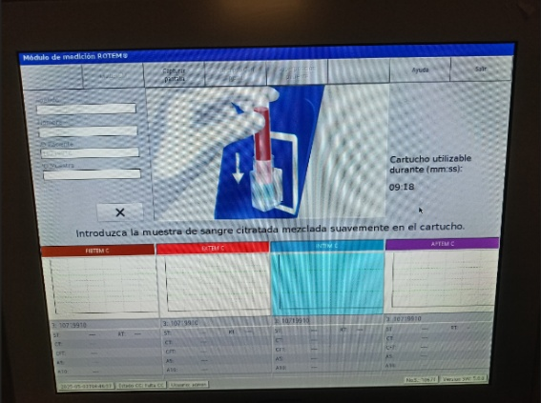  - El dispositivo nos solicita tubo de coagulación. Esperamos resultados.

DESCRIPCIÓN DE LAS MODIFICACIONES DEL PROTOCOLO

FECHA | DESCRIPCIÓN DE LAS MODIFICACIONES DEL PROTOCOLO

